**З В І Т**

**про роботу над реалізацією пілотного проекту**

**МБФ «Україна 3000» у**

**Монастириській загальноосвітній школі**

**І-ІІІ ступенів.**

**Напрям діяльності – соціальний.**

Період реалізації проекту: лютий 2014 року по січень 2015 року

До звіту додаються план роботи над реалізацією проекту в школі та аплікаційна форма.

Форма № 1

*(заповнюється організаторами)*

|  |  |  |  |
| --- | --- | --- | --- |
| **Номінація** | **Тематичний**  **напрямок** | **Дата**  **отримання** | **Реєстраційний**  **номер** |
|  |  |  |  |

**РЕЄСТРАЦІЙНА КАРТКА БЛАГОДІЙНОГО ПРОЕКТУ**

**МІЖНАРОДНИЙ БЛАГОДІЙНИЙ ФОНД «УКРАЇНА 3000»**

**П’ЯТИЙ ВСЕУКРАЇНСЬКИЙ КОНКУРС БЛАГОДІЙНИХ ПРОЕКТІВ**

**«ДОБРО ПОЧИНАЄТЬСЯ З ТЕБЕ»**

**1. Тематичний напрямок проекту** *(соціальний, екологічний, культурологічний)*

|  |
| --- |
| **Соціальний** |

**2. НАЗВА ПРОЕКТУ**

|  |
| --- |
| «Україна понад усе» |

**3. ВІДОМОСТІ ПРО НАВЧАЛЬНИЙ ЗАКЛАД (ОРГАНІЗАЦІЮ)**

|  |  |
| --- | --- |
| Назва навчального закладу (організації) | Монастириська ЗОШ І-ІІІ ступенів |
| Юридичний статус навчального закладу (організації) | Заклад освіти |
| Поштова адреса навчального закладу (організації)  (обов’язково вказати індекс) | Тернопільська область, м. Монастириська, вул.. Січових Стрільців, 2, 48300 |
| Підпорядкування | Міністерство освіти і науки України |
| Телефон, факс (з кодом) | 035-55-2-10-97 (каб. директора), 035-55-2-15-86 |
| Електронна адреса | sc-monastyryska@ukr.net |
| Інтернет-адреса |  |
| Прізвище, ім`я, по батькові керівника навчального закладу (організації) | Слюсар Олександра Андріївна |
| Кількість учнів (студентів, членів організації) | 644 |

**4. ВІДОМОСТІ ПРО КЕРІВНИКА ПРОЕКТУ**

|  |  |
| --- | --- |
| Прізвище, ім`я, по батькові керівника проекту | Расевич Роман Петрович |
| Посада керівника проекту | Завідуючий Монастириським райметодкабінетом |
| Поштова адреса для листування з керівником проекту (обов’язково вказати індекс) | 48300 Тернопільська область, м. Монастириська, вул.. П.Тичини 17 |
| Телефон (з кодом) | 035-55-2-00-46 тел. моб. 0986659157 |
| Електронна адреса | mon_osvita@online.ua |

**Підписи засвідчують достовірність поданої інформації:**

Підпис керівника проекту _________________ Дата «____» ______________2015 року

Підпис керівника навчального

закладу (організації)______________________ Дата «____» ______________2015 року

МІСЦЕ ПЕЧАТКИ

Форма № 2

**ІНФОРМАЦІЯ ПРО РЕАЛІЗАЦІЮ БЛАГОДІЙНОГО ПРОЕКТУ**

**МІЖНАРОДНИЙ БЛАГОДІЙНИЙ ФОНД «УКРАЇНА 3000»**

**ШОСТИЙ ВСЕУКРАЇНСЬКИЙ КОНКУРС БЛАГОДІЙНИХ ПРОЕКТІВ**

**«ДОБРО ПОЧИНАЄТЬСЯ З ТЕБЕ»**

Тематичний напрямок проекту: **соціальний.**

**І. ІНФОРМАЦІЯ ПРО ПРОЕКТ**

1.1. Назва проекту.

**«Україна понад усе»**

1.2. Виконавці проекту (кількість та категорія).

- Дзяйло О.М. – заступник директора з виховної роботи;

- Мула М.І., Расевмч М.О. – педагоги-організатори;

- Воротилко С.М. – вчитель Захисту Вітчизни;

- Кушнір С.М. – вчитель музичного мистецтва;

- Яцишин Л.С. –вчитель образотворчого мистецтва

1.3. Партнери та спонсори проекту (якщо є).

Батьки учнів

1.4. Цільова аудиторія (кому саме надається допомога).

Учні Монастириської ЗОШ І-ІІІ ступенів та громадськість міста

1.5. Географічна територія, на яку поширюється діяльність проекту.

Місто Монастириська

1.6. Терміни реалізації проекту.

Проект довгостроковий.

**ІІ. ОПИС ПРОЕКТУ**

2.1. Завдання проекту. Максимально залучити учнів, вчителів, громадськість до волонтерської діяльності, здійснювати національно-патріотичне виховання молоді.

2.2. Стислий опис проекту.

Події в Україні підняли хвилю патріотичних почуттів, солідарності із борцями за волю і гідність українського народу. Кожна тривожна новина про окупацію, корупцію, чи інші негативні події пробуджує все нові сили та пориви до боротьби. Ворогом України є не тільки окупанти і терористи але і байдужість.

Ми не можемо брати в руки зброю, але можемо розбудити патріотизм, зростити мужність, виховати героїв. Тому всі зусилля спрямуємо на досягнення священної мети «Україна понад усе».

**ІІІ. ОПИС ДІЯЛЬНОСТІ** ( **з лютого 2014 року – січень 2015 року**)

3.1. Перелік заходів, що були проведені в рамках реалізації проекту в період з

**лютого 2014 року – січень 2015 року.**

**І етап** – Оголошення про старт проекту «Україна понад усе» (лютий 2014 р.)

**ІІ етап** – Участь у протестних акціях, віче «Революція гідності» (лютий 2014р.).

**ІІІ етап –** Збір спогадів про події на майдані 18 – 20 лютого у свідків подій (березень – квітень 2014 р.)

**ІV етап** – Волонтерська діяльність (вересень – січень 2015)

**V етап** – Проведення заходів на патріотичну тематику для громадськості міста ( березень – листопад 2014 р. )

**VI етап** - урочисте підведення підсумків роботи над проектом висвітлення матерів в ЗМІ (січень 2015р.)

|  |  |  |
| --- | --- | --- |
| № етапу | Зміст роботи | Дата проведення |
| І ЕТАП | Оголошення про старт проекту «Україна понад усе»  1. Розгляд питання про роботу над проектом на засіданні шкільної ради (протокол додається).  2. Оформлення стінгазети «Добро починається з тебе».  Цими заходами ми хочемо інформувати учнів та вчителів школи про старт проекту «Україна понад усе»  Відповідальна за виконання: заступник директора з виховної роботи Дзяйло О.М. | Лютий 2014 р. |
| ІІ ЕТАП | Участь у протестних акціях, віче «Революція гідності»  Відповідальні за виконання: заступник директора школи з виховної роботи Дзяйло О.М. , педагоги-організатори: Мула М.І., Расевич М.О., класні керівники. | Постійно |
| ІІІ ЕТАП | Збір спогадів про події на майдані 18 – 20 лютого у свідків подій  Відповідальні за виконання: педагоги-організатори Мула М.І. та Расевич М.О. | Березень – квітень 2014 р. |
| ІV ЕТАП | Волонтерська діяльність:   * акції - * «Зігрій солдата»; * «Напиши листа солдату»; * «Напиши листа пораненому»; * «Тепло дитячих долонь »; * «Оберіг для захисника України»; * «Допоможіть дітям зі Сходу»; * «Врятуй життя Едуарду Валігурі»; * Виготовлення маскувальної сітки; * Ярмарок для збору коштів на потреби армії.   Відповідальні за виконання заступник директора школи з виховної роботи Дзяйло О.М. | Вересень 2014р. –  Січень 2015 р. |
| V ЕТАП | Проведення заходів на патріотичну тематику для громадськості міста:   * Вечір пам’яті Небесної сотні; * Сходження на Говерлу та підняття прапора разом з учнями Дніпропетровська; * Парад вишиванок; * Банси «Козачок», «Ішов гуцул»; * Святкування, приурочене70-ти річчю загибелі воїнів УПА у Романовій долині; * Фестиваль «Свята Покрова»;   Відповідальний за виконання заступник директора школи з виховної роботи Дзяйло О.М. | 30 березня 2014 р.  Жовтень  2014р.  Вересень 2014р.  21 вересня 2014 р.  Листопад 2014р. |
| VІ ЕТАП | Урочисте підведення підсумків роботи над проектом. Висвітлення інформації у ЗМІ.  Відповідальний за виконання заступник директора школи з виховної роботи Дзяйло О.М. | Січень 2015 р. |

**ІV. РЕЗУЛЬТАТИ РЕАЛІЗАЦІЇ ПРОЕКТУ**

4.1. Основні результати реалізації проекту.

Підняти національно-патріотичний дух громадськості, долучитися до волонтерської допомогти солдатам у боротьбі проти окупантів.

4.2. Вплив проекту на місцеву громаду.

Місцева громадськість взяла активну участь у проведенні виховних заходів, у зборі коштів для потреб армії.

4.3. Проблеми, що виникли під час реалізації проекту.

4.4. Перспективи розвитку проекту.

Проект «Україна понад усе» буде розвиватися до тих пір, до поки буде потреба.

**Примітка:** *До основних документів можуть (в т.ч. у зісканованому вигляді) додаватися фото та відео матеріали, презентаційні матеріали, статті із газет, журналів, інші документи і матеріали, які, на думку учасника, проілюструють і допоможуть найповніше розкрити зміст проекту.*

*Всі додаткові матеріали* ***мають бути підписані*** *та містити посилання, для ілюстрування яких саме заходів вони додаються.*

**Підписи засвідчують достовірність поданої інформації:**

**Підпис керівника проекту __________________ Дата «____» ___________2015р.**

**Підпис керівника навчального**

**закладу (організації) _______________________ Дата «____»­­____________2015р.**

|  |  |
| --- | --- |
| Сьогодні необхідність національно – патріотично виховання  зрозуміла майже всім. Адже таке спрямування здатне принципово, системно та організовано, технологічно обґрунтовано виконувати функцію суспільства з підготовки молодого покоління до самостійного  життя,  набуття молоддю соціального досвіду, успадкування духовних надбань, досягнення високої культури міжнаціональних взаємин, формування особистісних рис громадян, духовності, фізичної досконалості, моральної, естетичної, правової, екологічної культури, відтворенням та збагаченням як індивідуального досвіду, так і суспільного духовного потенціалу народу, нації та людства.   Саме тому в нашій школі  створено  відповідний виховний процес, який забезпечує ефективність і результативність національної виховної діяльності, допомагає усім нам акумулювати свої сили патріотичного духу і спрямувати їх у русло бурхливого потоку всенародної боротьби проти окупантів, корупції та інших негативних проявів. Тому робота над проектом «Україна понад усе» є нашим святим обов’язком.  Ця робота розпочався із патріотичним піднесенням, поривом духу національної свідомості, відчуття гідності і гордості за Україну. Війна з Росією внесла корективи у виховний процес. Усі ми відчули небезпеку і водночас відповідальність за її майбутнє. Кожен на своєму місці і зі своєю зброєю в руках . Зброя вчителя, напевно найстрашніша для будь-якого ворога, це СЛОВО. Слово, яке виховує, будує, гартує. Це слово, яке вказує на справжні цінності, яке творить націю. Усвідомлюємо, що особисто наша освітянська перемога над ворогом – це виховати справжніх патріотів, велетів українського духу. Україна вже зорана гарматами, зігріта вогнем пожеж, щедро скроплена кров’ю та сльозами і готова зростити нових героїв славної України.  Першим етапом було оголошення про старт проекту «Україна понад усе». Це питання було обговорено на засіданні шкільної ради (Додаток 1). Учнями школи оформили стінгазету «Добро починається з тебе.»  Учні та вчителі Монастириської ЗОШ І-ІІІ ступенів були активними учасниками протестних акцій в м.Монастириську, окремі вчителі – на майдані Незалежності (Додаток 2). Також учні 11-х класів здійснили екскурсійну поїздку на майдан Незалежності з метою вшанувати пам’ять героїв Небесної сотні (Додаток 3).  30 березня 2014 р. для громадськості міста учні школи провели Вечір-пам’яті Небесної сотні (Додаток 4).  Лідери учнівського самоврядування та члени молодіжного товариства «Сокіл» зібрали матеріали-спогади учасників «Революції гідності», які були на майдані під час розстрілу мітингувальників та оформили «Книгу звитяги Євромайдану» (Додаток 5).  1 вересня шкільне подвір’я розквітло вишиванками. Свято проводилось під гаслом «Ми діти твої Україно просимо в Бога миру й добра». В рекреації ІІІ поверху систематично проводиться молитва за Україну.  Під час проведення Тижня Незалежності всі учні школи та окремі вчителі взяли активну участь у параді вишиванок, педагоги-організатори Мула М.І., та Расевич М.О. із учнями 9-11 класів провели банси «Козачок», «Ішов гуцул». Провели акції «Напиши листа солдату», «Тепло дитячих долонь».  Велика робота проведена у підготовці до фестивалю Свята Покрова, оформленні рекреації І поверху. Ідея створити у школі куток пам’яті Небесної Сотні народилась ще весною, коли ми з учнями 11-х класів здійснили екскурсійну поїздку до Києва на Майдан Незалежності. Дух свободи, й жертовності Героїв полеглих на вул. Інститутській, Грушевського відчувався так реально, як і холодний пронизливий вітер. Цей дух проникав глибоко в серця, душі, помисли. Це саме він породжує благородні помисли і нові ідеї. Фестиваль «Свята Покрова» зорганізував ці ідеї в єдине ціле. Під керівництвом директора школи Слюсар О.А. проведено нараду із педагогічним колективом, де обговорили питання, щодо проведення фестивалю «Свята Покрова», оформлення рекреації І поверху. Всі вчителі безумовно підтримали ідею оформлення художніх композицій «Небесній Сотні – Слава!» та «Україна - понад усе».  За 4 дні зібрали кошти на матеріали і розпочали із шпаклювання двох протилежних стін на І –му поверсі. Вчителі фізичної культури Паньків А.Б. та біології Дворський І.М. в після урочний час здійснили капітальний ремонт стін. Художники Куриляк Ігор та Макар Вадим згодились безкоштовно намалювати монументальний живопис. За короткий термін, із над зусиллями пана Ігоря та з допомогою вчителя малювання Яцишин Лідії, мами учня Музики Олени, активістки-художниці із с. Залісся Бойко Галини робота виконана на відмінно.  До фестивалю «Свята Покрова»:   * оформлено виставку дитячих малюнків «І шляху назад не буде, бо в моїх пробитих грудях гуркоче мов грім – борись» * фотоекспозиції «Ми віримо в тебе, солдате!» та «Вони загинули, щоб існувала Україна» * фотоекспозиція (ІІІ поверх) «Парад вишиванок 2014» * виставку літератури «Зима, яка нас змінила назавжди» * виставку раритетних речей з майдану та АТО * Оновлено куток символіки * Висаджено алею «Пам’яті Героїв України», (80 кущів самшиту надав лісничий Монастирського лісництва Турчак Володимир).   Висадкою займались учні 11Б та 10 Б класу під керівництвом вчителя біології Дворського І.М., та вчителя трудового навчання Сагаша Б.Л.  25 листопада о 14.00. вчителі та учні школи взяли участь у поминальній панахиді за полеглими героями Небесної Сотні та героями АТО. Опісля учні 11-х класів поклали квіти в пам’ять про загиблих. О 15.00 розпочався виховний захід «Народ мій є! Народ мій завжди буде! Ніхто не перекреслить мій народ!». До участі у заході учнів готували: педагог-організатор Мула М.І., вчитель музики Кушнір С.М. (Додаток 6)  Волонтерський рух, який шириться Україною не оминув і нашу школу.  Із початком воєнних подій на Донбасі, організовано збір речей і продуктів харчування. Із нашої школи відправлено в зону АТО:  Спальні мішки -4 штуки,  Поліуретан 1 рулон  Плащі від дощу,  487 пар теплих шкарпеток,  80 комплектів термобілизни,  60 шапок,  60 рукавиць ,  куртки - 58 штук,  светри теплі – 103,  спідня білизна – 250  засоби гігієни - 4 ящики  продукти харчування (крупи 5 ящиків, макарони 20 кг., кава 20 упаковок, чай 20 упаковок, згущене молоко - 8 шт., цукерки 16 кг., печиво, 32 кг., консерви -4 ящики, домашні закрутки, лимони 4 кг., ліки.  Відправка здійснювалась 5 разів у Тернопільське громадське формування з охорони громадського порядку «Самооборона Тернопільщини».  Також здійснювався збір теплих речей та канцтоварів для дітей Сходу. У всіх благородних намірах щодо волонтерства відчуваємо вагому підтримку відділу освіти та особисто начальника Павельчак З.Т.        20 вересня вихованці «Джури» здійснили дводенну мандрівку в урочище «Романова долина» де взяли активну участь у вшануванні пам’яті вояків УПА, які 70 років тому були розстріляні енкаведистами (Додаток 8). В жовтні учні 10-11 класів під керівництвом Сергія Мироновича провели екскурсійну поїздку в Карпати та сходження на Говерлу разом із учнями м. Дніпропетровська та в знак єдності Сходу і Заходу України підняли велике полотнище українського прапора.  28 грудня 2014 року в Монастириській ЗОШ І-ІІІ ступенів проводився благодійний ярмарок з метою збору коштів для потреб армії.  Ярмарок відбувся за участю учнів та вчителів Монастириської ЗОШ І-ІІІ ступенів, вихованців художньої студії «Палітра» (керівники Куриляк Ігор Володимирович та Макар Вадим Орестович), музичних колективів «Гречні фраїрки» (керівник Куриляк Віра Павлівна) та «Камертон» (Палацу Культури).  Долучилися до ярмарки і виставили свої роботи художники Тиханський Михайло Іванович, Адам’як Павло Констянтинович, Галай Олег Ярославович, Музина Олена Михайлівна, Бойко Галина (с. Велеснів) та випускники студії Кіорсак Марія, Куриляк Назар, Калінік Андрій, Цимбалюк Денис та Остапишин Наталія.  Ярмарок відвідало багато мешканців міста. Учні разом із класними керівниками реалізували весь товар (вироби ручної роботи, випічка, яблука, горіхи, мед).  В результаті було зібрано 18 517 грн. За ці гроші придбано 10 комплектів форми для бійців 30 - ї бригади (9-й роти,3-й взвод) і 180 зимових піксильних шапок для бійців 93-ї бригади.  Отже, під час реалізації цього проекту учні глибше усвідомлюють свою причетність до минулого, теперішнього і майбутнього Батьківщини, що дозволяє утверджувати у них почуття відповідальності за майбутнє своєї держави, за власну долю. |  |

Додаток 1.

ПРОТОКОЛ № 6

засідання шкільної ради

від 19.02. 2014 р.

Присутні: вчителі, учні, батьки, дирекція школи.

Порядок денний

1. Оголошення про старт шкільного проекту у рамках Всеукраїнського благодійного проекту «Добро починається з тебе».

Директор школи

О.А.Слюсар

1. Обговорення основних завдань шкільного проекту та засобів його реалізації.

Заступник директора з виховної роботи Дзяйло О.М.

1. Різне.

Виступили:

Слюсар О.А., директор школи, яка оголосила про старт Всеукраїнського благодійного проекту «Добро починається з тебе» в рамках Міжнародного благодійного фонду «Україна 3000». Олександра Андріївна запропонувала створити в школі шкільний проект «Україна понад усе».

Дзяйло О.М., заступник директора школи з виховної роботи, яка запропонувала основні завдання та напрямки роботи шкільного проекту.

Мула М.І., педагог-організатор, яка запропонувала етапи реалізації проекту.

Вирішили:

1. Назвати шкільний проект «Україна понад усе».
2. Основними перспективними напрямками роботи проекту є :
   * + участь у протестних акціях, віче «Революція гідності»;
     + збір насіння жолудів та бука;
     + очищення водойм;
     + насадження саджанців.

Голова /О.А.Слюсар/

Секретар /О.М.Дзяйло/

Додаток 2.

Участь у протестних акціях у м.Монастириську.

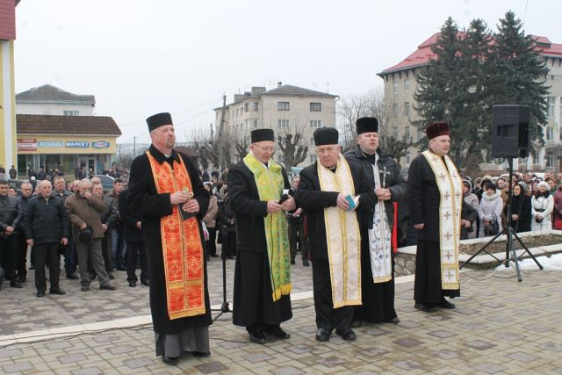

Додаток 3.

Поїздка у м. Київ.

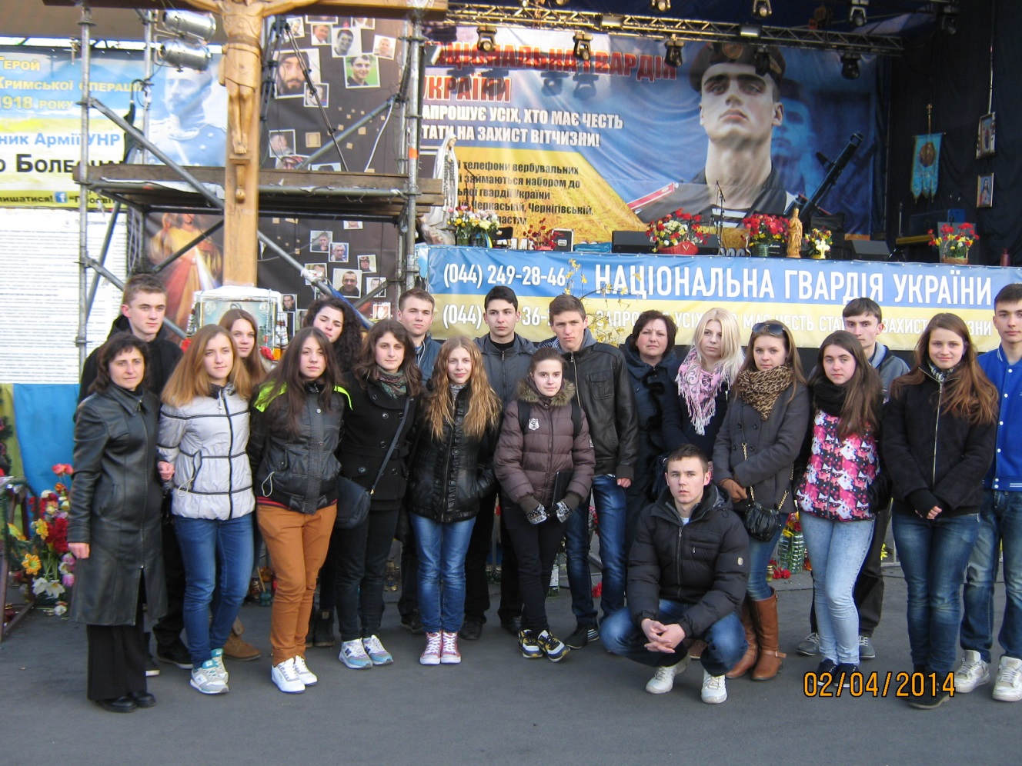

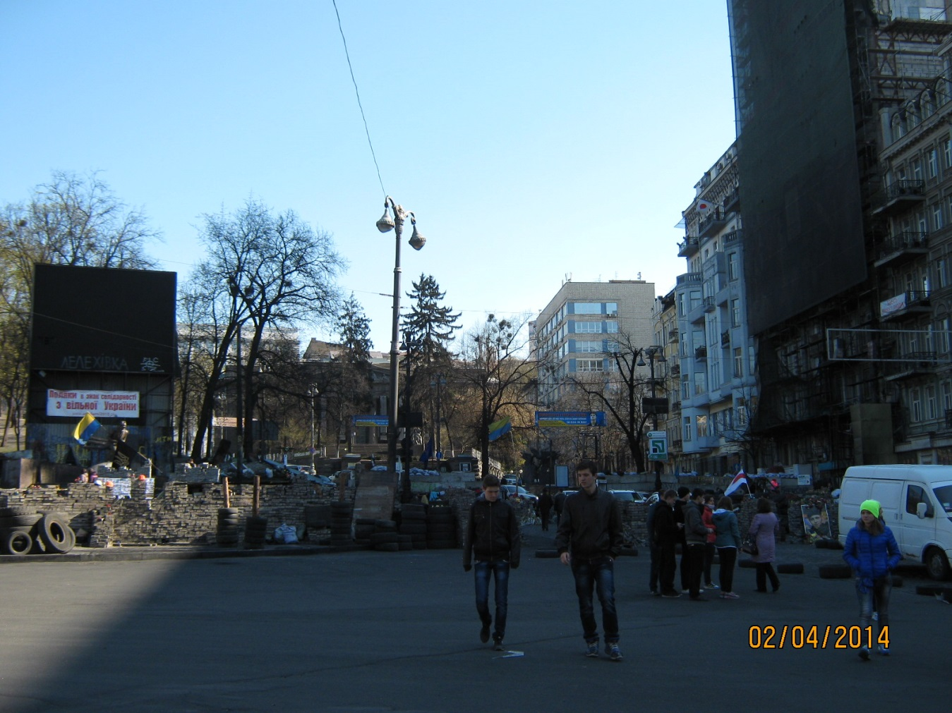

Додаток 4.

***Пам’яті НЕБЕСНОЇ СОТНІ присвячується***

1. Флешмоб (учні із свічками в руках викладають слово «СЛАВА») під набат дзвонів.
2. Плакат із фото колажем героїв

|  |  |
| --- | --- |
|  | Ведучий 1. Усміхнені очі на кожній світлині,  Вони, як один всі, любили життя.  Схиляємо голови низько ми нині,  Без них ідучи у ясне майбуття.  Ведучий 2. Ми Господа молим про царство небесне  Для тих, хто грудьми нас усіх захистив.  Бандитська та крига, ще трішки, і скресне,  Над прірвою розпачу будуть мости.  Ведучий 1. Хай Вам, наші рідні, Ангели співають,  Хай буде Вам пухом вкраїнська земля...  Герої довіку Ви рідного Краю  І, пам'ять про Вас нашу юнь окриля!  *(звучить класична музика діти покладають вінок до фото колажу під скандування ГЕРОЇ НЕ ВМИРАЮТЬ)*     1. **Пантоміма відео кліпу «Пливе кача»**   **(виходять хлопці - вояки)**  *(Разом)*  Ми станемо мов щит міцний,  Закриємо тілом нашу батьківщину  Наш не зламати дух міцний  Життя ми віддамо за Україну  Україну, честь, і свободу, ми прийшли на Майдан відстояти, та прийшлося простому народу у нерівнім бою воювати.  Iз останніх я сил намагався, як люблю тебе розказати, та вони не залишили шансів, щоб життя моє врятувати.  Ця нестерпна біль, моя ненько, усе тіло моє пронизала, клята куля попала в серденько, і в очах усе світло згасало.  Мамо, знаєш, як хочеться жити, вірив, що боремось не даремно, не хотілося бути убитим бездиханним упасти на землю.  Що покинув тебе, пробач ненько, така моя життєва дорога, помолися за мене, рідненька, бо тепер я у сотні у Бога.  Ведучий 1. Ми знайдемо вихід від рабства й зневаги.  Нам заповідь Божа – вказівка одна.  Дорогою правди, життя і поваги,  Обвита свободою, кличе весна.  Ведучий 2. В дорозі життя крізь вагання і темінь.  Свідомо гартуємо нації силу.  Ми вступим в свою обітовану землю  Народом стійким. Ми розправимо крила.  Ведучий 1. Лиш в правді є сила і силою – правда.  Хай віра захопить в полон нас сповна.  Ми скарб закладаємо – ніхто не завадить.  І вільно ходою наступить весна.  Ведучий 2. До слова запрошуємо учасника Євромайдану___________ ____________________________________________________________  Ведучий 1. Пишаюся тобою, мій народе! |

Ти - Велетень, а не маленький гном ...

Від страху заховалися заброди ...

В Міжгір' ї за високим парканом.

Ведучий 2. Стоїть Народ! Як мур ! Бо в нього - П Р А В Д А !

За Україну, за дітей і за батьків

Стоїть народ ! Будує своє Завтра

Без підлих, ненаситних бандюків.

Ведучий 1. Мороз на дворі. Та серця гарячі !

Лютує беркут ... Тридцять срібняків ...

- Заплатять їм ... І скажуть : ..."це без здачі ...

За кров народних бунтарів ..."

Ведучий 2. Іде народ ! На Київ йде, як лава.

До хрускоту стиснувши кулаки.

З Тернополя, зі Львова, Станіслава

Й зі Сходу йдуть в столицю козаки.

Ведучий 1. Пишаюся Тобою, мій Майдане !

Де славні правнуки своїх дідів

За Україну ! За народ ! І сили стане !

За те, - щоб бити нас уже ніхто не смів !

Пісня «Де ж наша слава?»

***Читець***

Ти бачив як Ангели в Небо летіли?

Так-так, саме в Небо а не навпаки…

Від пострілів влади отак відлітали

До Бога назавжди вкраїнські сини.

Їх кров залишилась не там на Майдані,

А на руках всіх провладних катів,

А сльози батьків потечуть ніби ріки

На всі покоління до «сьомих колін».

Сьогодні не в силі і сильні змовчати

Бо кожного серце від болю кричить

Коли на Майдані відспівують СОТНЮ

Що в вічність у славі до Бога летить.

Матусі гордіться своїми синами –

Бо душу і тіло зложили своє

За волю народу, що їх не забуде

Бо слава козацького роду живе!

Не плачте бабусі, що внуки завчасно

Піднялись до Бога раніше від вас,

Бо тільки Всевишньому знати дорогу

Й коли і для кого настав уже час.

Вони ж бо пішли у НЕБЕСНУЮ СОТНЮ

Отак, з висоти, вберігатимуть нас,

Щоб вже не змогли вороги підступити

А для України настав слушний час.

Одна у них ненька - одна Україна,

Пробачте, для неї віддали життя!

А Вам вона нині вклоняється щиро

За їх виховання й безсмертні серця!

Ведучий 2. Спогадами поділиться ____________________________

***Звучить скрипка***

***Читець***

Мамо, не плач. Я повернусь весною.  
У шибку пташинкою вдарюсь твою.  
Прийду на світанні в садок із росою,  
А, може, дощем на поріг упаду.  
Голубко, не плач.  
Так судилося, ненько,  
Вже слово, матусю, не буде моїм.  
Прийду і попрошуся в сон твій тихенько  
Розкажу, як мається в домі новім.  
Мені колискову ангел співає  
I рана смертельна уже не болить.  
Ти знаєш, матусю, й тут сумно буває  
Душа за тобою, рідненька, щемить.  
Мамочко, вибач за чорну хустину  
За те, що віднині будеш сама.  
Тебе я люблю. I люблю Україну  
Вона, як і ти, була в мене одна.

***Читець***

Пам’яті героям Майдану

Плачуть матері… І плаче небо …

Українське небо сльози льє…

Навіть вітер – не у полі …

А у церкві в дзвони б’є…

Б’є і закликає до молитви.

До молитви за синів своїх.

Що поклали тіло за свободу!

І за тих, хто ще за нас стоїть!

Хто стоїть і дихає Майданом…

В кого сльози висохли давно!

Їхнє тіло – це душевна рана!

Їхні очі – біле полотно!

Полотно … , бо витерли ці звірі

Кольори веселки в їх очах…

І тепер ці хлопці, наші діти

Хочуть бути вільними, як птах!

Не зламати душу українську!

Не зламати духу козаків!

Ми народ – народжений літати!

А не повзати, як цього він хотів!

Ми є діти вільної країни!

Так хотів Шевченко і Франко!

Леся Українка так хотіла!

Ми це зробим! Ворогам на зло!

Повернуться кольори веселки

В очі наших дочок та синів!

Бо «Небесна сотня» не позволить,

Щоб народ наш знову сиротів.

Слава Вам! Герої наші! Слава!

Пам’ятати будем Вас завжди!

Що за нашу неньку-Україну

Найдорожче в світі віддали.

Пісня « Герої майдану»

Ведучий 1.

А сотню вже зустрінуть небеса.....

Летіли легко, хоч Майдан ридав..

І з кров"ю, перемішана сльоза....

А батько сина, ще не відпускав....

Й заплакав Бог, побачивши загін,

спереду сотник, молодий, вродливий,

І юнний хлопчик, в касці голубій,

І вчитель літній, сивий-сивий...

І рани їхні вже їм не болять,

Жовто-блакитний стяг покрив їм тіло...

Як крила ангела, злітаючи назад..

НЕБЕСНА СОТНЯ В ВИРІЙ ПОЛЕТІЛА....

***Учні випускають ліхтарики (шарики у небо)***

***Звучить «Пливе кача»***

***Середні школярі в українському вбрання із ліхтариками в руках***

Україно, молюся за тебе,

Як за матір гріховно-святу,

За блакить твого вічного неба

І за ниву твою золоту.

Україно, молюся за славу,

За твою непокору століть,

За столицю твою златоглаву,

Що по груди в тополях стоїть.

Україно, молюся за мову,

За божественну мову твою,

І за вроду твою калинову,

Від якої добрішим стаю.

Україно, молюся за пам'ять

Убієнних за волю синів

І за тих, що у душах запалять

Пломінь правди, щоб край заяснів.

Україно, лише в милосерді

Час єднання синів настає.

То нічого, що ми не безсмертні,

За безсмертя молюся твоє.

Отче наш, у Твоїм часоплині

Все минає - ридай, не ридай.

Прости, Боже, гріхи Україні

І надалі грішити не дай.

***Молодші школярі в білому вбранні із голубами в руках***

Хай буде мир віднині і довіку!

Хай буде мир й замовкнуть війни злі.

І сльози щастя на своїх обличчях

Відчують всміхнені усюди матері.

Хай буде мир. Веселі будуть діти,

Спокійними скрізь стануть всі жінки

І перестануть думати ночами,

Що десь коханий гине на війні.

Хай буде мир й замовкнуть всі гармати.

Доволі крові, сліз, нещастя й бід…

Хай відпочине змучений боями

До праці звичний чоловічий рід.

“ Хай буде мир! “- звертаються до Бога,

Чоло зросивши потом трударі,

Бо хочуть, щоб сміялись дзвінко діти

На нашій древній галицькій землі.

Хай буде мир віднині і довіку!

Хай буде мир й замовкнуть війни злі!

Хай у міцних обіймах всі народи

Ідуть у майбуття через віки.

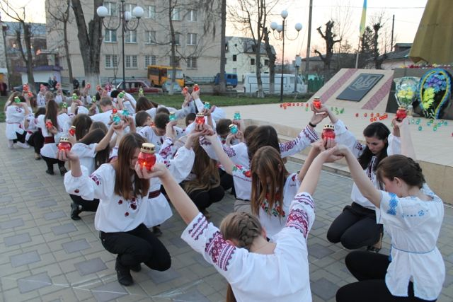

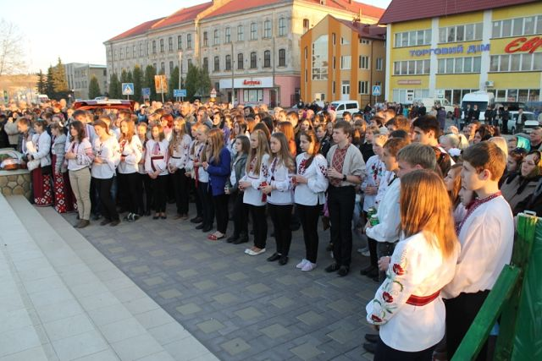

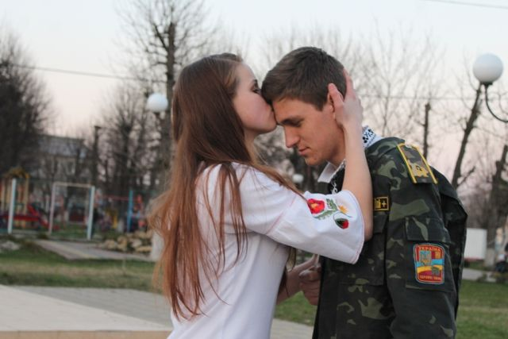

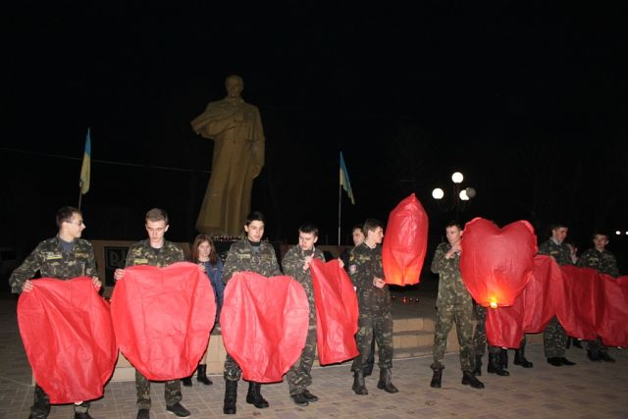

Додаток 5.

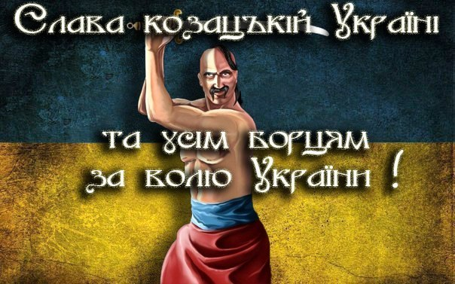

Список учнів, які взяли участь у проекті

«Книга звитяг Євромайдану»

1. Елоян Ігор 10-А клас
2. Дудра Ірина 10-А клас
3. Брусь Дмитро 7-А клас
4. Васильєв Олексій 10-А клас
5. Гладиш Неля 9-А клас
6. Тиліщак Андрій 9-А клас

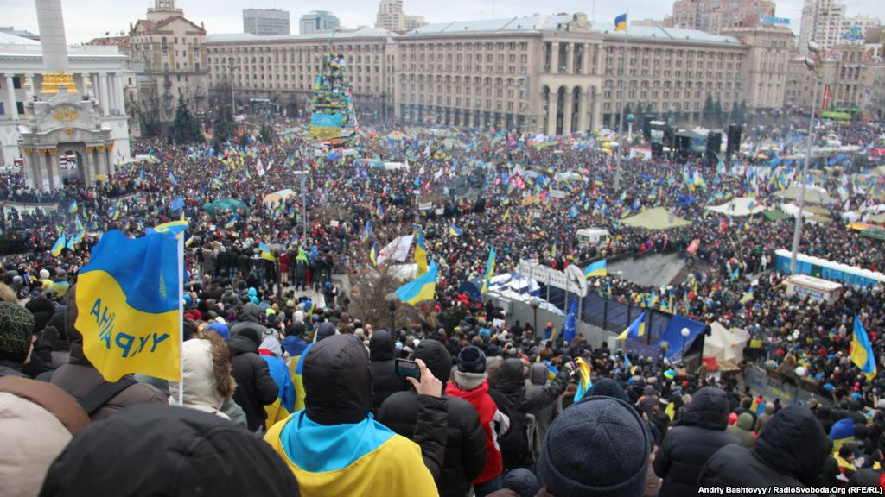

***Брусь Григорій Ярославович.***

Народився 11 лютого 1975 року в місті Монастириська.

Після дев’ятого класу Монастириської середньої школи вступив в Кременецький лісотехнічний технікум, пізніше в Бучацький інститут менеджменту, де здобув вищу освіту. Працює на місцевому підприємстві менеджером. Одружений, виховує двох синів.

Вперше взяв участь в акції протесту 24 листопада 2013 року в складі восьми чоловік з Монастириського району. Пізніше після кривавого розгону студентів брав участь у багатотисячному мітингу на Майдані Незалежності, де було проголошено безстрокову акцію протесту. Повернувшись додому в Монастириську було створено «Комітет національного спротиву» до складу якого ввійшли представники ВО «Батьківщина», ВО «Свобода» та партії Удар. Головою Комітету національного спротиву в Монастириському районі було обрано Бруся Г.Я. За довгих майже три місяці Революції Гідності, комітетом було відправлено на Майдан в Київ більше двох тисяч людей з нашого району, забезпечивши їх транспортом. Організовувались віче в Монастириську, де було проголошено Народну раду, збирались кошти на поїздки.

На все життя залишились спогади про дні і ночі проведені на Майдані Незалежності в Києві. Дух української нації, об’єднання всіх людей заради свободи і європейського майбутнього, давав сили кожному хто ступав на вільну територію майдану впевненості і сміливості повстати проти бандитської антиукраїнської влади. Записавшись в 12 сотню самооборони майдану, стоявши на барикадах ніколи не забуду ранок 20 лютого, лиця людей без жодної посмішки, небо з чорним димом, сирени автомобілів швидкої допомоги. Поранені лежали на траві біля КМДА, де було облаштовано госпіталь, в якому допомогу надавали студенти медичних вузів. Неподалік сцени біля барикади на землі лежали дев’ять загинувших герої небесно сотні, люди стояли на колінах і плакали, отець Василь Дзяйло читав молитву над погиблими героями, а молоді хлопці взявши в отця благословення йшли вперед на вулицю Інституцьку. На барикаді з нами стояли хлопці з Франківщини, Рівенщини, Житомирщини були і східняки. Готувавшись до чергового штурму, доносили шини, робили «коктейль молотова» планували як будемо відбиватися, було видно. що відступати не буде ніхто!

Революція Гідності показала, що українці є сильна нація, яка прагне свободи!

Спогади записав учень 7-А класу Брусь Дмитро.

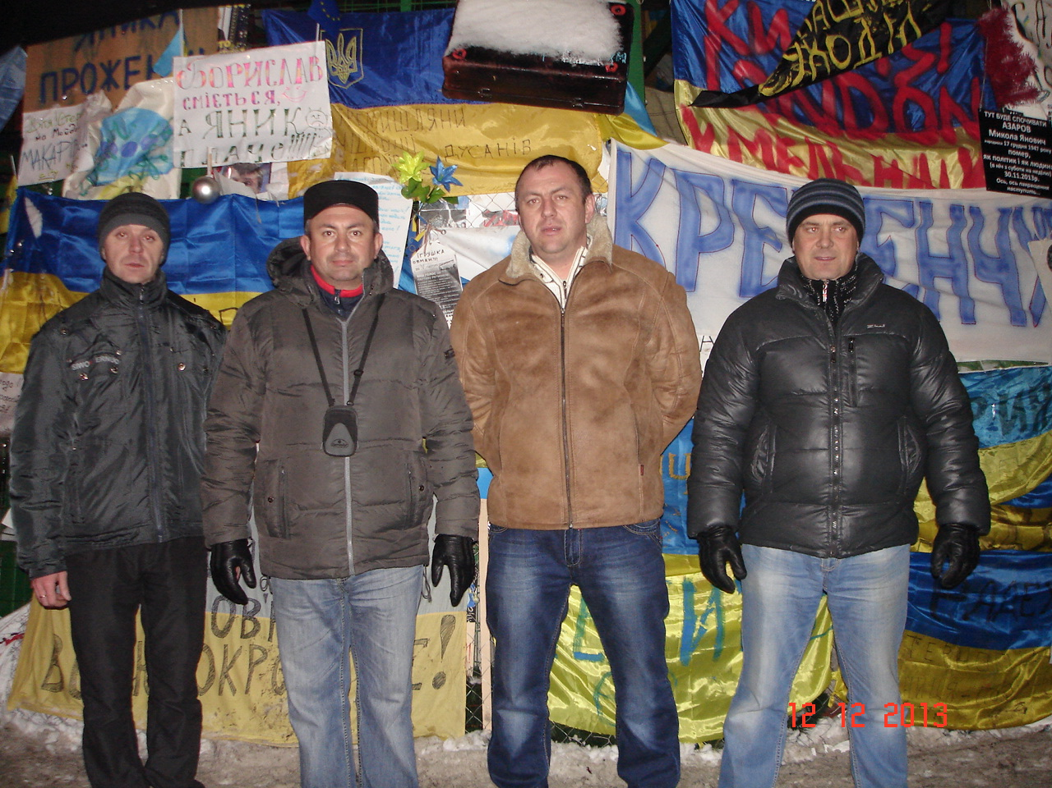

Додаток 6.

Монастириська загальноосвітня школа І-ІІІ ступенів

***Сценарій виховного заходу в рамках фестивалю «Свята Покрова»***

Підготувала заступник

директора з виховної роботи

Дзяйло Оксана Михайлівна

2014 р.

м. Монастириська

*Святково прибраний зал на столі ікона, свічка*

*(ведучий запалює свічу)*

*Звучить музика (Еніо Моріконе «Одинокий пастух» )*

Ведуча: Перед іконою я стану на коліна,

Воскову свічку тихо запалю

І помолюсь за рідну Україну, й за тих,

Що полягли за неї у бою.

Солдате український, я за тебе

Щодня благаю Бога і молю,

Щоб захистив ти поле, небо,

І щоб живим лишився у бою.

Перед солдатом стану на коліна,

Воскову свічку тихо запалю

За те, що захищає Україну

В запеклому жорстокому бою.

Ведучий: І вірю я: настане день розплати,

Господь засудить наших ворогів,

В огні пекельному довічно їм палати,

Бо прокляли їх українські матері.

І пам’ятник величний звести треба

Тим, хто Україну так любив свою,

Життя віддав за жовте поле, синє небо

В запеклому жорстокому бою.

Ведуча: Визвольна боротьба українського народу поклала на вівтар свободи сотні тисяч життів…січові стрільці, вояки УПА, Небесна Сотня, герої АТО…

Ведучий: 100 років тому стрілецька Січ починалася із пробудження національної свідомості українського населення Галичини. Саме на нашій землі зародилася жага до свободи, ідея національної гідності.

***Пісня « Гей там на горі січ іде»***

**(Виходять хлопці в стрілецькій формі):**

На кров народу, в боротьбі пролиту,

На честь батьків, що вольними жили

На рідну скибу, морем сліз политу,

На заповіт борців, що полягли, -

Я присягаю і клянусь.

На землю предків, що мене кормила

І зберігає прах моїх батьків,

На горду славу, що живе в могилах

І жде нових носителів своїх

Я присягаюсь і клянусь.

На всі тортури по «таборах смерті»,

На люд, терновим вінчаним вінцем,

На тих, що в тюрмах їм прийшлося вмерти,

На діточок, попалених живцем, -

Я присягаюсь і клянусь.

На непорочний Прапор України,

На честь стрілецьку й гордість родову,

На воскресіння рідної Вкраїни,

На все, що чесним і святим зову,-

Я присягаюсь і клянусь:

НЕ ДАМ ЗГАНЬБИТИ МОГО РОДУ!

ПІДУ НА МУКИ І НА АД ТЕРПІНЬ,

ТА НЕ СКОРЮСЯ – НЕ ЗІГНУСЬ!

ТАК МЕНІ РІДНИЙ ПОМОЖИ, НАРОДЕ

І ТИ, ВСЕСИЛЬНИЙ ГОСПОДИ! АМІНЬ!

**Пісня «В горах грім гуде»**

Дівчина 1. Ми знайдемо вихід від рабства й зневаги.

Нам заповідь Божа – вказівка одна.

Дорогою правди, життя і поваги,

Обвита свободою, кличе весна.

Дівчина 2. В дорозі життя крізь вагання і темінь.

Свідомо гартуємо нації силу.

Ми вступим в свою обітовану землю

Народом стійким. Ми розправимо крила.

Дівчина 3. Лиш в правді є сила і силою – правда.

Хай віра захопить в полон нас сповна.

Ми скарб закладаємо – ніхто не завадить.

І вільно ходою наступить весна.

Ведуча. Не можна будувати майбутнє без пам’яті про минуле. Любов до України, жага до свободи вервечкою об’єднує покоління, наповнює народ могутньою силою, величчю, славою…

Ведучий. Українська земля щедро окроплена кров’ю героїв від Карпатських гір до Донбасу. Ця кров пролита недаремно, вона немов зерно проросла у наших душах. Забуяла цвітом вольності, братерства, любові до всього українського.

Ведуча. Сьогодні, як ніколи «слава Україні» звучить на всіх континентах і навіть на Красній площі у Москві. Сьогодні, як і 100 років тому, померти за Україну це найбільша честь і слава.

Ведучий: Хай Вам, наші рідні, Ангели співають,

Хай буде Вам пухом вкраїнська земля...

Герої довіку Ви рідного Краю

І, пам'ять про Вас нашу юнь окриля!

***Хвилина мовчання (Пливе кача по тисині,)***

***(виходять діти із свічками)***

***Фонограма «Мамо, вибач за чорну хустину»***

***Хореографічна композиція***

|  |  |
| --- | --- |
|  | Ведучий. Вже скоро рік, як ввесь український народ розправив крила. Плече в плече, рука в руку встали українці на захист своєї гідності. Учні нашої школи записали враження жителів Монастириська, які в ці страшні дні розстрілу Небесної сотні були на Майдані.  *Діти читають свідчення*  Ведуча. До слова запрошуємо учасника Євромайдану Дуду Ігора Богдановича.  Ведуча. Пишаюся тобою, мій народе! |

Ти - Велетень, а не маленький гном ...

Від страху заховалися заброди ...

В Міжгір' ї за високим парканом.

Ведучий. Стоїть Народ! Як мур !Бо в нього - П Р А В Д А !

За Україну, за дітей і за батьків

Стоїть народ ! Будує своє Завтра

Без підлих, ненаситних бандюків.

Ведуча. Мороз на дворі. Та серця гарячі !

Лютує беркут ... Тридцять срібняків ...

- Заплатять їм ... І скажуть : ..."це без здачі ...

За кров народних бунтарів ..."

Ведучий. Іде народ ! На Київ йде, як лава.

До хрускоту стиснувши кулаки.

З Тернополя, зі Львова, Станіслава

Й зі Сходу йдуть в столицю козаки.

Ведуча. Пишаюся Тобою, мій Майдане !

Де славні правнуки своїх дідів

За Україну ! За народ ! І сили стане !

За те, - щоб бити нас уже ніхто не смів !

***Пісня «Гей же за волю».***

***Музичний супровід (дівчата скрипалі)***

***Читець***

Ти бачив як Ангели в Небо летіли?

Так-так, саме в Небо а не навпаки…

Від пострілів влади отак відлітали

До Бога назавжди вкраїнські сини.

Їх кров залишилась не там на Майдані,

А на руках всіх провладних катів,

А сльози батьків потечуть ніби ріки

На всі покоління до «сьомих колін».

Сьогодні не всилі і сильнізмовчати

Бо кожного серце від болю кричить

Коли на Майдані відспівують СОТНЮ

Що в вічність у славі до Бога летить.

Матусі гордіться своїми синами –

Бо душу і тіло зложили своє

За волю народу, що їх не забуде

Бо слава козацького роду живе!

Не плачте бабусі, що внуки завчасно

Піднялись до Бога раніше від вас,

Бо тільки Всевишньому знати дорогу

Й коли і для кого настав уже час.

Вони ж бо пішли у НЕБЕСНУЮ СОТНЮ

Отак, з висоти, вберігатимуть нас,

Щоб вже не змогли вороги підступити

А для України настав слушний час.

Одна у них ненька - одна Україна,

Пробачте, для неї віддали життя!

А Вам вона нині вклоняється щиро

За їх виховання й безсмертні серця!

***Пісня «Янголи»* (слова і музика Наталії Май)**

Ведучий. Як кажуть у моїм народі біда не ходить одна. Коли Україна оплакувала і хоронила своїх синів, коли рана майдану кровоточила, як найстрашніший хижак підкралася війна. Підло, зненацька.

**Читець: (дівчина читає, звучить фонограма - церковні дзвони )**

Голос за сцени

А на моїй землі іде війна,

Стріляють танки і ревуть гармати.

Сповита горем, в чорному вбранні,

Сльозами вмилась не одна вже мати.

Найкращі з кращих падають від куль,

Грудьми своїми землю прикривають.

Сумним набатом в селах і в містах,

Звучать слова: « Герої не вмирають!»

Вони живуть навіки у серцях

і в пам‘яті народу України.

І не дозволять нашим ворогам

Перетворить Вітчизну на руїну.

Ми встоїмо. Здолаємо катів,

Як маків – цвіт розквітне Україна!

На тих місцях, де йдуть тепер бої,

В земнім поклоні схилиться калина.

**Пісня «Червоні маки» (слова і музика Наталії Май)**

Ведуча:Ця страшна війна не оминула наше рідне місто вона покликала на СХІД наших Монастирищан: Дерев’яника Руслана Петровича, Дениса Юрія Ігоровича, Крайняка Василя Володимировича, Сембрата Анатолія Володимировича, Николина Ігоря Богдановича, Чумака Анатолія Георійовича, Дмитровського Івана Ярославовича, Предка Петра Гнатовича, Гожія Андрія Ігоровича.

На щастя вони всі живі. Та тисячі вояків України вже полягли у цій страшній війні...

***Інсценізація (Солдат, немовля, голос з-за сцени)***

***Музичний супровід (Еніо Моріконе)***

" ... На місячній доріжці зустрілись душі,

Одна - до Бога пішки, а інша – в грішний світ

Одна – душа солдата, загиблого в бою,

А інша – немовляти, народжена в Раю.

І так би розминулись… але душа бійця

На іншу обернулась: знайоме щось з лиця.

Сказала:

«Гей, малеча, а нумо, хлопче, стій!

А як ім’я, до речі, матусеньки твоїй?»

Душа же немовляти була як чистий сніг:

«Мене чекає мати, аби я вчасно встиг…

Казав Господь--Галина - таке її ім’я,

Ось-ось народить сина, а син її – то я!

Мене на Землю жити Господь благословив,

Я маю народитись…а ти вже там пожив?» -

Так у бійця спитало майбутнє немовля,

Воно ще знань не мало: що то таке – Земля?

А той боєць «Галина» повторював ім’я

Та це ж його дружина чекала немовля.

Сплили перед очима щасливі ті роки:

Як він ще був хлопчина й просив її руки…

Весілля і навчання, І пристрасті потік…

Він всі її бажання виконував, як міг.

Усе було чудово: вагітність – добрий знак!

І взяв він з жінки слово, що родиться козак!

А потім…сум в родині... в країну зло прийшло.

Галини очі сині зробилися, мов скло.

«Не йди – вона просила – Бо смерть гуляє там.

Скількох вже покосила, та їй тебе – не дам!»

Та він своїй дружині сказав приблизно так:

«Як друзів я покину, який же я козак?

Як гляну в очі сину, що з’явиться в цей рік?

Скажу, що в злу годину я за спідницю втік?»

Поцілував Галину і рушив на війну…

А потім..постріл в спину.. і запах полину….

Згадав боєць те стрімко й до немовля сказав:

«Ти бережи Галинку що краща буде з мам.

Пробач мені, дитино, вас з мамою підвів.

Та буду я невпинно з тобою з перших днів!

Дивитимусь із неба, як швидко ти ростеш,

А все що буде треба, в житті ти сам знайдеш.

Обнімемося ж, сину, тобі час йти в життя,

А я прикрию спину тобі із небуття»

На місячній доріжці невпинний душ потік:

Одні – до Бога пішки, хтось – в протилежний бік.

Народжуються діти, в воєнний час страшний,

І щоб їх захистити, хтось має йти у бій.

Але допоки в серці в жіночому любов,

Життя не перерветься, відроджуючись знов!

**Пісня «Кришталеві роси» (слова і музика Наталії Май)**

Ведучий: Рани, завдані УКРАЇНІ, кожен відчуває в глибині серця. Чоловіки не плачуть - вони засмучуються... Але переборовши свої емоції, вони з новими силами ідуть в бій ! СЛАВА НАШИМ МУЖНІМ ГЕРОЯМ !

***Виходить перед іконою мати і молиться***

***За сценою звучать слова (чоловічий та жіночий голос):***

Я йду на смерть, а ти не плач за мною,  
Я йду, щоб ти не бачила війни.  
Якщо помру, згадай мене сльозою,  
І я прийду... в твої щасливі сни...  
- Не йди, прошу, побудь іще, благаю...  
І вже немає сили підвестись...  
Чи ще хоч раз побачу?  
- Я не знаю...  
Та ти чекай, май віру і молись...  
Не плач, прошу, нічого не змінити...  
Мій час настав, покликала війна...  
Я маю рідну землю захистити,  
Вона ж у мене як і ти - ОДНА...  
- Мій любий, доки серце в грудях б'ється  
За тебе буду Господа молить...  
Моя любов до тебе озоветься  
І від ворожих градів захистить.  
... Тепер він там, де спокою немає,  
Де смерть своїми залпами гримить...  
Вона ж щоночі молиться й чекає,  
І вірить... і продовжує любить...

**Пісня «Мати сина жде».**

(**Виходять хлопці у військових формах )**

**Читець** Коли під вечір ти побачиш, мамо,

На небі зірку, то є я, твій син.

Пробач, що я пішов зі світу рано.

Пробач, що був у тебе я один.

Ти не журись, не плач, я не сумую,

Таких як я тут тисячі зірок;

І ми усі співаєм «Алилуя»

За мир, за Україну, за народ.

Ми гордо йшли і скоро не вернемось,

Чекаємо на мить, коли ми всі

В Едемському саду зійдемось

І вмиємо бличчя у росі.

Я чую голос твій, твої молитви,

Які лунають навіть в твоїх снах.

Я чую відгомін із поля битви,

Але відсутній в моїм серці страх.

Ми йшли за волю, всі разом, єдині,

За те, щоб діти в спокої росли,

За те, щоб Україну в злі години

Не тягали, повсюди, люті пси.

Пробачте нам, що мало так зробили,

Що не усе замріяне збулось…

Не встигли ми, нас просто вбили,

Вони ж бо захищали там когось.

Живіть у мирі, в злагоді, достатку,

Любіть Вкраїну і свою сім’ю.

Про нас у серці зберігайте згадку,

А ми за вас запалимо свічу.

Минати будуть дні, минати ночі,

У вас завдання на землі тепер:

Щоби не плакали в моєї мамки очі,

Щоб знала - я не просто так помер.

**Пісня «Мальви»**

Ведуча: Пішла печаль кругами по воді…

Немає слів й немає сил мовчати…

Там йде війна…

Там хлопці молоді

Тебе боронять, Україно мати…

Ведучий: Там йде війна!..

Там день і ніч бої,

Там люди гинуть…

Безневинні діти…

Моя Вкраїно, матінко моя,

Куди нам сльози всі оті подіти?...

Ведуча: Якісь АТО… До біса …там війна…

Москаль давно із себе маски скинув

Й глумиться, той кремлівський сатана,

Людські життя ковтаючи невпинно….

Свої… Чужі…. Нікого геть не жаль…

Хіба безумцю світу цього шкода?..

Ведучий: Йому ніщо сиріт і вдів печаль…

Йому прокльони, певно, нагорода…

Там йде війна….

І дивиться весь світ,

Та допомоги годі нам чекати…

Ми ж вистоїмо! Ми козацький рід!

Бо з нами Бог і Присвятая мати!...

***Пісня «Заспіваймо пісню про Україну»***

***(Виходять по одному всі учасники заходу )***

1. Бандерівець я, народився у Львові,  
   Життя за свободу і волю віддам,  
   Пройнявся я пам’яттю рідної крові,  
   Що від славних батьків передалася нам.
2. Бандерівець я, із Івано-Франківська,  
   Наснагу дає честь і гідність така,  
   Із радістю йду до вкраїнського війська,  
   Де праведний дух козаків та героїв УПА.
3. Бандерівець я, з поколінь я киянин,  
   Як матері голос, чую голос Землі.  
   Що знає своїх всіх полеглих героїв,  
   Від Київських русів до Небесної Сотні синів.
4. Бандеровец я, родился в Одессе,  
   Скажу Вам друзья, в жизни все неспроста,  
   Не стоит трепаться и тайны выкладывать прессе,  
   Коль душа патриота, как море, чиста и проста.
5. Бандеровец я, коренной харьковчанин,  
   Мой выбор сознателен, я пред Отчизной в долгу,  
   Пусть сунет чечен, иль казак, иль станичник-дончанин,  
   Достойный отпор дать за неньку-Вкраїну смогу.
6. Бандеровец я, из Донбасса, не верите – даром,  
   Я был на Майдане, под Плине кача…братьев я провожал поутру,  
   Обида взмывает, и сердце пылает воинственным жаром,  
   Когда Украине свободной враги навязали ненужную эту войну.
7. Бандерівці МИ – бо Вітчизні своїй всеосяжно належим душею,  
   І де б ми не жили – для нас сподівання і цілі одні,  
   Як треба, - Ми зможемо всі розписатися кров’ю своєю,  
   За неньку-Вкраїну і душу і тіло положим свої!

Ведуча: Крок за кроком землю українську

Вже шматують руські сапоги

Розривають, палять, зневажають

Наші синьо-жовті прапори.

Ведучий: Люди сходу, заходу і Криму

Патріоти нашої землі

Вже готові вмерти за Вкраїну

Де співають пісню солов’ї.

Ведуча: Навіть море тихо закликає

Підніматись всіх на боротьбу

До Карпат цей заклик аж лунає

Де Говерла стогне про біду.

Ведучий: Стогне, плаче, б’ється Україна

Мов в кайданах пісня Кобзаря

Неподільна, вільна і єдина

Захищається від брата-палача.

1. Та якщо ти брат, невже не бачиш?

Що не тільки землю топчеш ти?

Українську душу ти калічиш….

Та забув ти … Ми вже не раби!

1. Ми вже діти вільної країни!

В нас є мрія! Не вбивай її!

Бути нам народом добрим і єдиним!

Ми ж є діти на своїй землі.

1. (Україна)

І земля ця зветься – Україна!

Ми є дочки і сини її.

Від Карпат до Харкова хай лине –

(Разом) Ми єдині! Путін, ні війні.

***МОЛИТВА ЗА Україну***



